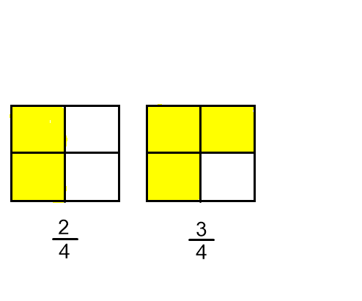
Zlomky – porovnávání
Porovnávání zlomků se stejným jmenovatelem

$2<3 proto \frac{2}{4}<\frac{3}{4}$
Zlomky se stejnými jmenovateli porovnáváme tak, že porovnáme jejich čitatele.
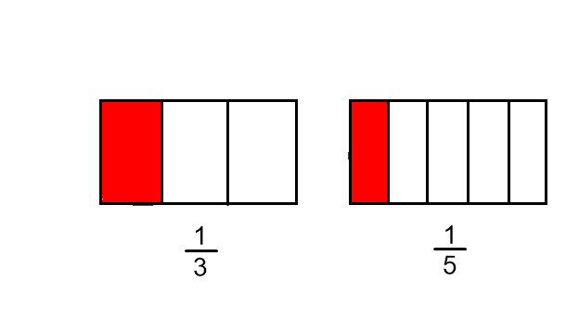
Porovnávání zlomků se stejným čitatelem

První obdélník je rozdělen na 3 stejné díly, druhý stejně veliký obdélník je rozdělen na 5 stejných dílů. Jeden díl ze tří je větší než jeden díl z pěti. Proto:
$\frac{1}{3}>\frac{1}{5}$

Ze dvou zlomků, které mají stejné čitatele, je větší ten, který má nižšího jmenovatele.

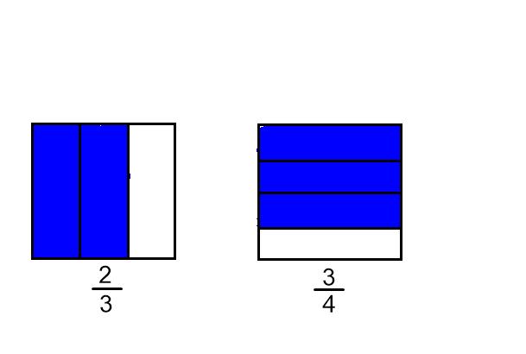
Porovnávání zlomků s různými jmenovateli

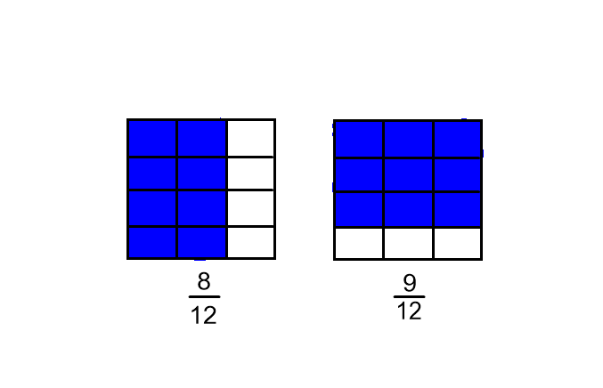
Zlomky s různými jmenovateli vyjadřují různé části celku, nedokážeme je porovnat. Převedeme zlomky na zlomky se stejnými jmenovateli.

Nyní zlomky porovnáme: $\frac{8}{12}<\frac{9}{12} proto \frac{2}{3}<\frac{3}{4}$

Zlomky s různými jmenovateli porovnáváme tak, že je upravíme na zlomky se stejnými jmenovateli a pak porovnáme jejich čitatele.

Tip: Pokud je jeden ze zlomků větší než 1 a druhý menší než 1, nemusíme zlomky upravovat na zlomky se stejnými jmenovateli a můžeme je hned porovnat.
Např.: $\frac{5}{8}<\frac{11}{7} protože \frac{5}{8}<1 a \frac{11}{7}>1$

Cvičení:
1. Porovnej dvojice zlomků.
$\frac{5}{8}$ $\frac{7}{8}$ $\frac{11}{18}$ $\frac{7}{18}$ $\frac{1}{4}$ $\frac{1}{9}$ $\frac{3}{8}$ $\frac{3}{5}$

2. Porovnej dvojice zlomků podle vzoru:
Vzor: $\frac{5}{6}=\frac{10}{12}$ $\frac{3}{4}=\frac{9}{12}$
$\frac{5}{6}>\frac{3}{4}$

a) $\frac{7}{8}=\frac{ }{ }$ $\frac{19}{24}=\frac{ }{ }$ b) $\frac{4}{7}=\frac{ }{ }$ $\frac{5 }{9}=\frac{ }{ }$
$\frac{7}{8} \frac{19}{24}$ $\frac{4}{7} \frac{5}{9}$

c) $\frac{7}{12}=\frac{ }{ }$ $\frac{13}{16}=\frac{ }{ }$ d) $\frac{17}{10}=\frac{ }{ }$ $\frac{14 }{15}=\frac{ }{ }$
$\frac{7}{12} \frac{13}{16}$ $\frac{17}{10} \frac{14}{15}$

3. Jsou zadány zlomky a u nich písmena. Seřaď zlomky od nejmenšího
po největší a získáš příjmení nejúspěšnějšího hráče HC Oceláři Třinec.
$\frac{4}{3}=L$ $\frac{3}{14}=K$ $\frac{5}{7}=Á$ $\frac{13}{21}=R$

Tajenka: ………………………………………………

4. Jsou zadány zlomky a u nich písmena. Seřaď zlomky sestupně a získáš jméno nejúspěšnějšího hráče HC Oceláři Třinec.
$\frac{7}{6}=I$ $\frac{2}{3}=A$ $\frac{1}{2}=R$ $\frac{5}{4}=R$ $\frac{3}{8}=D$ $\frac{11}{12}=CH$

Tajenka: ………………………………………………

